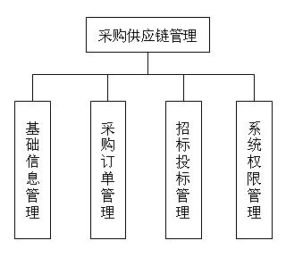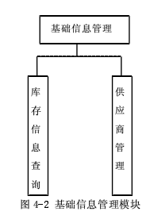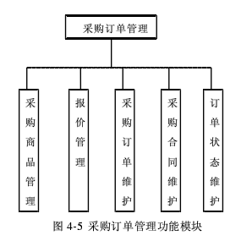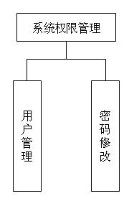
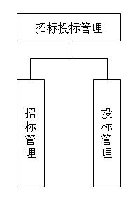
- 登陆界面
界面如果可以用我下面这个图片最好，不能的话也要包括包含下面内容：
1）系统名：中小型染整企业电子采购供应链管理系统
2）用户名，密码，验证码，登录
3）版权所有：Inner Mongolia University of Technology
4) 关于（这个有没有都行）
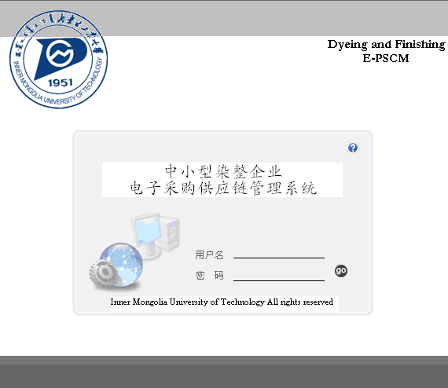
2、主界面，
包括四个大模块：基础信息管理、采购订单管理、招标投标管理、系统权限管理
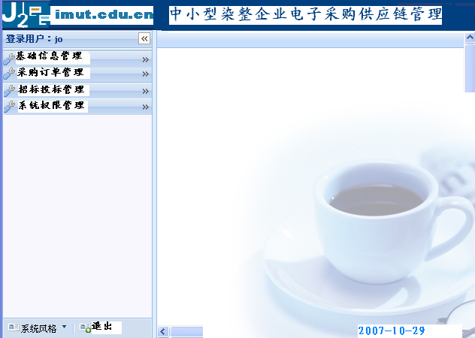
3、基础信息管理：库存信息查询、供应商管理
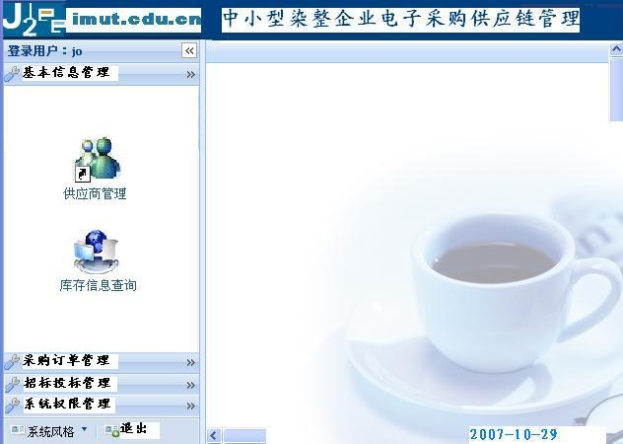
一、基础信息管理
1 库存信息查询
品名 类别 供应商 序号
查询
□ | 序号 | 品名 | 类别 | 成份 | 供应商 | 生产厂家 | 数量 | 计量单位 | 单价 | 总额 | 备注
□ | 1
□ | 2
□ | 3
□ | 4
□ | 5
□ | 6
□ | 7
□ | 8

类别：下拉菜单选择：（染料、助剂、设备）
计量单位：下拉菜单选择：（千克、克、升、毫升、台）
供应商：如果可以和下一个模块——供应商管理连起来，就设置成下拉菜单！
□为选择框，点击打对勾，表示选中。
注：此模块可以参照EasyJF的定销管理和原材料管理
2 供应商管理
供应商 类别 联系人 序号
查询
□ | 序号 | 供应商  名称 | 类别 | 所在地 | 联系人 | 电话 | 传真 | 地址 | 邮编 | E-mail | 信用  等级 | 备注
□ | 1
□ | 2
□ | 3
□ | 4
□ | 5
□ | 6
□ | 7
□ | 8
查看
添加
修改
删除

注：此模块可以参照EasyJF的客户管理
类别：下拉菜单选择（染料供应商、助剂供应商、设备供应商、综合供应商）
信用等级：下拉菜单选择（优秀、良好、一般、差）
所在地：下拉菜单选择
1）查看：
序号 | 品名 | 类别 | 成份 | 生产厂家 | 单价 | 计量单位 | 备注
1
2
3
4
5
6
7
8
2）添加：
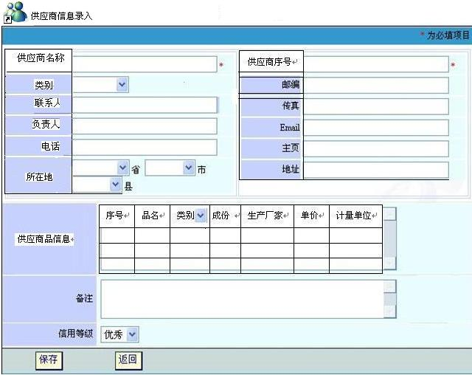
类别1
类别2
类别1：下拉菜单选择（染料供应商、助剂供应商、设备供应商、综合供应商）
类别2：下拉菜单选择（染料、助剂、设备）
信用等级：下拉菜单选择（优秀、良好、一般、差）
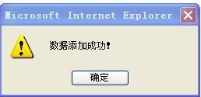
供应商信息录入
3）修改：
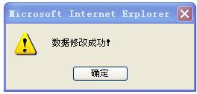
4）删除：
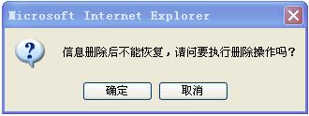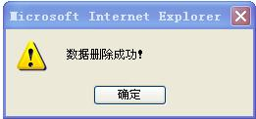
二、系统权限管理
包括两个功能模块用户管理和修改密码
1）用户管理（只管理员可以进入）
用户名
查询
□ | 序号 | 用户名 | 密码 | 真实姓名 | 授权日期 | 类别 | 用户简介
□ | 1
□ | 2
□ | 3
□ | 4
□ | 5
□ | 6
□ | 7
□ | 8  添加 |  | 修改 |  | 删除
添加，修改界面
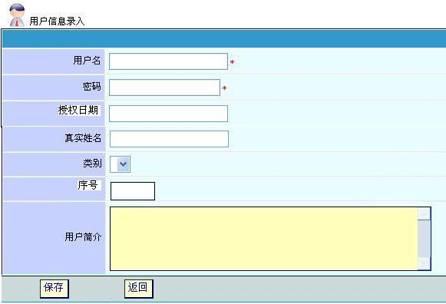
注：类别的下拉菜单选项（管理员、采购人员、供应商）
管理员的权限是（可以进入的模块）：系统权限管理、基础信息管理
2）修改密码（采购员和供应商可以进入）
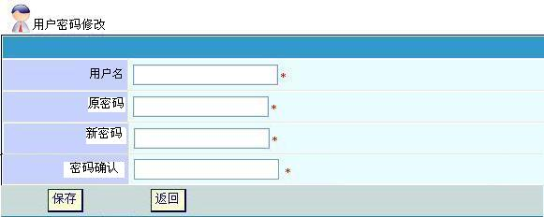
三、招标投标管理
包括三个子模块：招标管理、投标管理和中标结果
投标管理又包括投标单和投标汇总
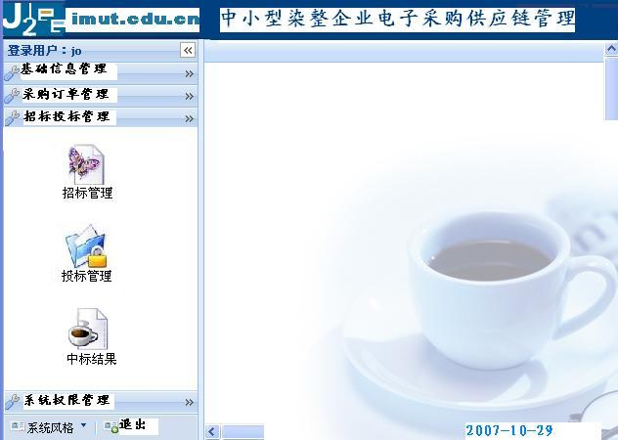
- 招标管理：标书查询、查看、添加、修改、删除。
注：此模块的权限分配：供应商可以查看，查询。
采购员和管理员可以添加，修改，删除。

标书编号 产品名称 投标开始日期
查询
□ | 标书编号 | 产品名称 | 产品数量 | 技术参数 | 投标  开始日期 | 投标  截止日期 | 开标日期 | 备注
□
□
□
□
□
□
□
□
查看
添加
修改
删除

- 添加和修改界面：
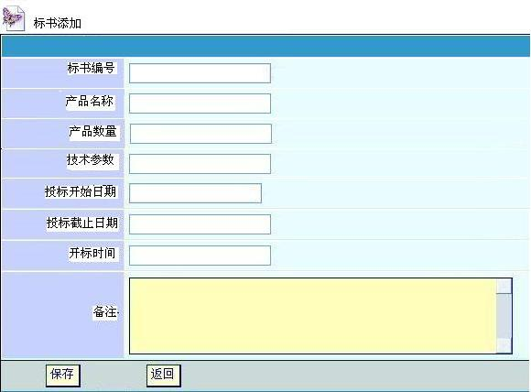
- 投标管理
1）投标单（此模块只有供应商可以进入）
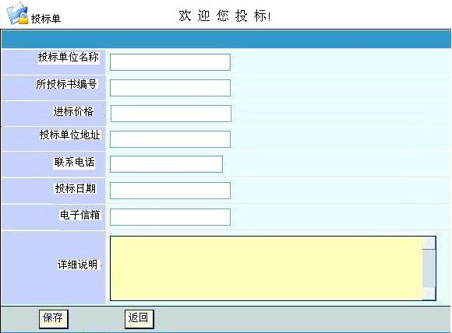
点击保存后
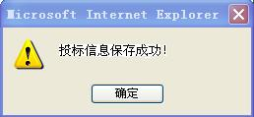
- 投标汇总（供应商不能看到这个模块）

所投标书编号 投标单位名称 投标日期
查询

□ | 投标单位名称 | 所投标书编号 | 竞标价格 | 投标单位地址 | 联系电话 | 投标日期 | 电子信箱 | 详细说明
□
□
□
□
□
□
□
□
- 中标结果
注：（供应商和采购人员只能查看，管理员添加、修改和删除）
标书编号 招标内容 公示结构日期
查询

□ | 公示结果日期 | 标书编号 | 中标单位 | 招标内容 | 中标成交金额 | 中标、成交项目主要内容
□
□
□
□
□
□
□
□
查看
添加
修改
删除
添加、修改界面
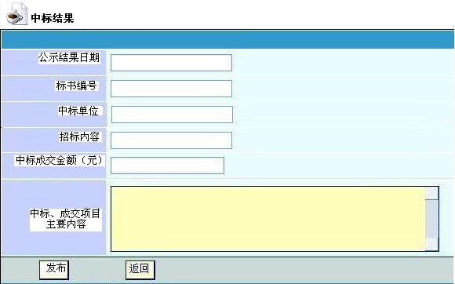
四、采购订单管理
订单编号 订单状态 订单名称 签订日期
查询

□ | 订单编号 | 订单状态 | 订单名称 | 供应商 | 联系人 | 要求供货日期 | 审核受理 | 签订日期 | 订单签订人员
□
□
□
□
□
□
□
□
审核
添加
修改
删除

- 订单编号：订单编号的生成规则为前缀年+月+日+当日流水号，如2007年11月6日录入的第2张采购订单，（假设前缀为RL,流水号位数为4位）订单编号为：RL200711060002，采购订单号自动生成之后，也可手动进行修改。前缀染料为RL，助剂ZJ，设备为SB。
- 要求供货日期：需点击右侧图标，打开日期选择界面点选一个满足要求的日期即可。
- 订单名称下拉菜单选择：染料订单，助剂订单、设备订单。加序号1，2……
订单状态：下拉菜单选项：待审、审核、完成
审核受理 ：下拉菜单选项：立即审核、常规审核
供应商与联系人：下拉菜单选项，与供应商管理的供应商信息一致。
签订日期与要求供货日期：需点击右侧图标，打开日期选择界面点选一个满足要求的日期即可。
订单签订人员：下拉菜单选项，与用户管理的采购人员中一致。
商品名称：下拉菜单选项，与供应商管理的供应商的产品信息一致。
计量单位：千克、克、升、毫升、台
总金额：自动生成。填完数量与单价后
1） 添加与修改
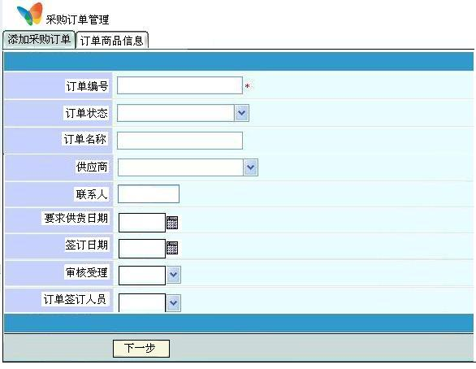
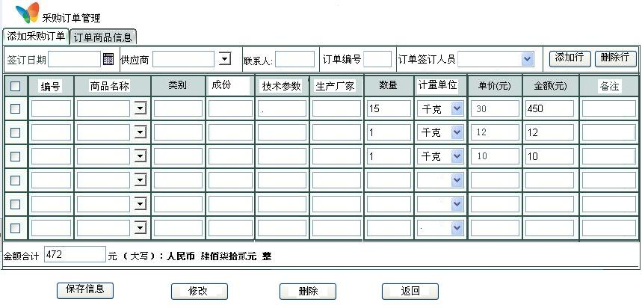
此模块可参照EasyJF的订购/销售管理做。
- 审核
选中要审核的订单，再点击审核，此功能块只有采购部经理才能进入
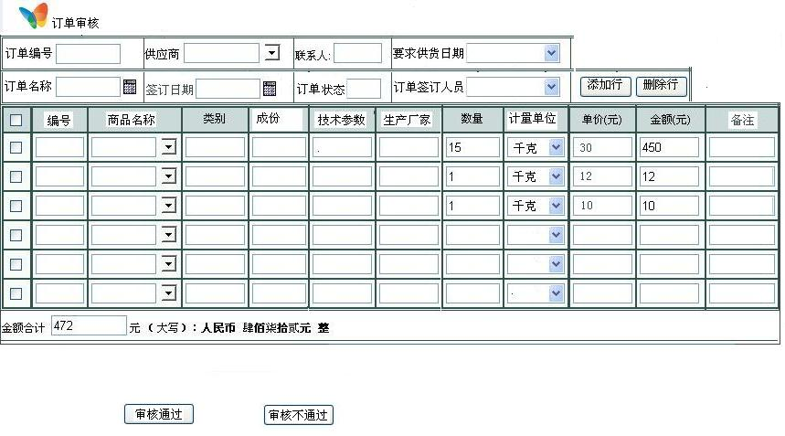采购合同管理
合同编号 合同状态 合同名称 签订日期
查询

□ | 合同编号 | 合同状态 | 合同名称 | 供应商 | 联系人 | 要求供货日期 | 收货情况 | 签订日期 | 订单签订人员
□
□
□
□
□
□
□
□
查看
添加
修改
删除

- 查看
□ | 编号 | 商品名称 | 采购数量 | 计量单位 | 单价（元） | 总金额 | 技术参数 | 生产厂家 | 备注
□
□
□
□
□
□
□
□

